Содержание

- Введение. 3
- Процесс биологической очистки. 3
- Сооружения и аппараты биологической очистки. 4
- Биофильтры с загрузкой из пеностекла или пластмассы. 5
- Биодисковые фильтры. 6
- Биофильтраторы. 7
- Биореакторы с биобарабанами. 9
- Аэротенки. 10
- Обработка осадков. 16
- Обеззараживание сточных вод. 16
- Доочистка сточных вод. 17
- Фильтрующие колодцы, кассеты. 17
- Биологические пруды. 18
- Фильтры с зернистой загрузкой. 18
- Микрофильтры и намывные фильтры 19
- Фильтр ОКСИПОР. 20
- Заключение. 21
- Литература. 22

1.Введение

Проблема охраны окружающей среды требует ускоренного внедрения высокоэффективных систем защиты водоемов от загрязнений.
Основным источником загрязнения водоемов, приводящим к ухудшению качества воды и нарушению нормальных условий жизнедеятельности гидробионтов, являются сбросы промышленных сточных вод. В настоящее время многие водоемы мира из-за загрязнения утратили свое значение как источники рыбохозяйственного и санитарно-бытового водопользования.
Проблема очистки промышленных стоков и подготовки воды для технических и хозяйственно-питьевых целей с каждым годом приобретает все большее значение. Сложности очистки сказана с чрезвычайным разнообразием примеси в стоках, количество и состав которых постоянно изменяется в следствие появления новых производств и изменение технологии существующих.
В настоящее время метод очистки сточных вод активным илом является наиболее универсальным и широко применяемым при обработке стоков. Использование технического кислорода, высокоактивных симбиотических иловых культур, стимуляторов биохимического окисления, различного рода усовершенствованных конструкций аэротенков, аэрационного оборудования и систем отделения активного ила позволило в несколько раз повысить производительность метода биологической очистки. Значительные резервы скрыты также в области интенсификации массообмена.
Проблема биологической очистки стоков приобретает возрастающее народнохозяйственное значение.

2.Процесс биологической очистки

Биологическая очистка сточных вод представляет собой результат функционирования системы активный ил - сточная вода, характеризуемой наличием сложной многоуровневой структуры. Биологическое окисление составляющее основу этого процесса, является следствием протекания большого комплекса взаимосвязанных процессов различной сложности: от элементных актов обмена электронов до сложных взаимодействий биоценоза с внешней средой.
Результаты исследований показывают, что характерной особенностью сложных многовидовых популяций, к которым относятся и активный ил, является установление в системе динамического равновесия, которое достигается сложением множества относительно небольших отклонений активности и численности отдельных видов в ту или иную сторону от их среднего уровня.

3.Сооружения и аппараты
биологической очистки

Биологическая очистка может осуществляться как в естественных так и в искусственных условиях.
К сооружениям естественной очистки относятся:
- Фильтрующие колодцы, используемые при расходе 1 куб.м в сутки и менее, и фильтрующие кассеты - при расходе 0,5-6 куб.м в сутки.
- Поля подземной фильтрации - при расходе до 15 куб.м в сутки и более.
- Поля фильтрации - при расходе 1400 куб.м в сутки и менее.
В этих сооружениях, фильтрующей загрузкой являются естественные грунты, используемые непосредственно на месте (пески, супеси, легкие суглинки).
- Фильтрующие траншеи, песчано-гравийные фильтры, применяемые при расходе 15 куб.м в сутки и более. Оросительная и дренажная сеть этих сооружений положена в слое искусственной фильтрующей загрузки из привозного грунта. Их устраивают при наличии водонепроницаемых или слабофильтрующих грунтов.
- Фильтрующие кассеты с пропускной способностью 0,5-6 куб.м в сутки, применяемые в слабофильтрующих грунтах (суглинках) при коэффициенте фильтрации не менее 0,1 куб.м в сутки.
- Циркуляционные окислительные каналы (ЦОК) - при расходе 100-1400 куб.м в сутки.
- Биологические пруды с естественной или искусственной аэрацией - при расходе 1400 куб.м в сутки.
При круглогодичной работе очистной станции Сооружения естественной очистки рекомендуется использовать, если удовлетворяются следующие условия:
- среднегодовая температура воздуха в районе расположения очистной станции не менее 10 град.С;
- глубина грунтовых вод не менее 1 м от поверхности земли;
- наличие свободных площадей в близи малых объектов.
При сезонной работе станции (только в летний период) первое условие, касающееся среднегодовой температуры, исключается.
Однако почвенные методы не всегда приемлемы из-за неблагоприятных санитарных, почвенно-грунтовых, климатических, гидрогеологических условий. В связи с этим возникает необходимость в применении сооружений искусственной биологической очистки.
К сооружениям, в которых биологическая очистка протекает в искусственно созданных условиях, относятся:
- Биофильтры с загрузкой из пеностекла или пластмассы.
- Биодисковые фильтры.
- Биофильтраторы.
- Биореакторы с биобарабанами.
- Блок биореакторов с затопленной ершовой загрузкой.
- Аэрационные установки, работающие по методу полного окисления (продленной аэрации).
- Аэрационные установки с аэробной стабилизацией избыточного активного ила.

3.1. Биофильтры с загрузкой из
пеностекла или пластмассы

Сооружения биологической фильтрации, особенно с прикрепленным биоценозом, хорошо себя зарекомендовали в работе с малыми расходами и пиковыми нагрузками по органике. Они просты, удобны, в них за короткое время (до 30 минут) происходит скоростное изъятие загрязнений. На традиционных биофильтрах в качестве фильтрующей массы применяют объемный материал: щебень, гравий, керамзит. Блочные загрузки из блоков пеностекла имеют преимущества в технологическом, конструктивном и эксплуатационном отношениях по сравнению с другими материалами. Пеностекло - это теплоизоляционный строительный материал. Он отличается механической прочностью, влаго-, паро- и газонепроницаемостью, огнестойкостью, морозостойкостью, долговечностью, устойчивостью к воздействию кислот и продуктов разложения. Площадь адсорбционной поверхности пеностекла в зависимости от величины перфорации с учетом малых и больших пор- 200 кв.м/куб.м.

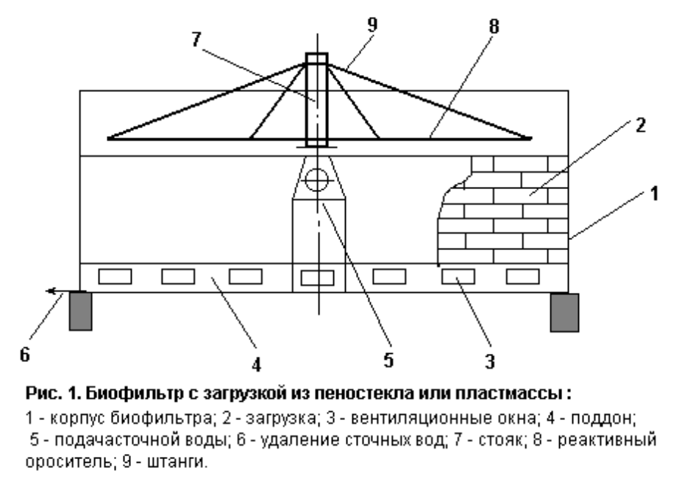

Пеностекло имеет чрезмерно развитую поверхность, удерживает в единице объема большое количество биопленки, чем какой-либо другой вид загрузочного материала, что способствует интенсивному изъятию загрязнений из сточных вод.
Распределение сточной воды по поверхности биофильтра осуществляется с помощью реактивного оросителя (Рис.1).
Пластмассовые загрузки используются в виде жесткой (кольца, обрезки труб и т.д.), жестко-блочной (из плоских и гофрированных листов), а также мягкой (из пластмассовых пленок) засыпки. Таким образом, загрузка обладает высокой пустотностью, большой сорбционной поверхностью и относительно малым коэффициентом сцепления биопленки с поверхностью загрузки, что создает условия для образования тонкого слоя биопленки.
Пластмассовая загрузка исключает заиливание биофильтров, значительно увеличивает объем поступающего воздуха, что способствует повышению окислительной мощности. Кроме достоинств, биофильтры обладают и рядом недостатков. Так, высокая не равномерность поступления сточных вод от малых объектов крайне отрицательно влияет на работу биофильтров и аэротенков. В биофильтрах происходит подсыхание биопленки и наблюдается не равномерность температурного режима ее работы, создаются условия, способствующие заиливанию загрузки. Во избежания этих явлений в часы минимального притока сточных вод осуществляют рециркуляцию очищенных сточных вод, что приводит к дополнительным энергозатратам на перекачку стоков.

3.2.Биодисковые фильтры

Эти сооружения предназначены для расхода сточных вод до 1000 куб.м в сутки. В качестве загрузки для биодисковых фильтров рекомендуются перфорированные диски, изготовленные из объемных синтетических материалов пониженной плотности (пенопласта, пеностекла).

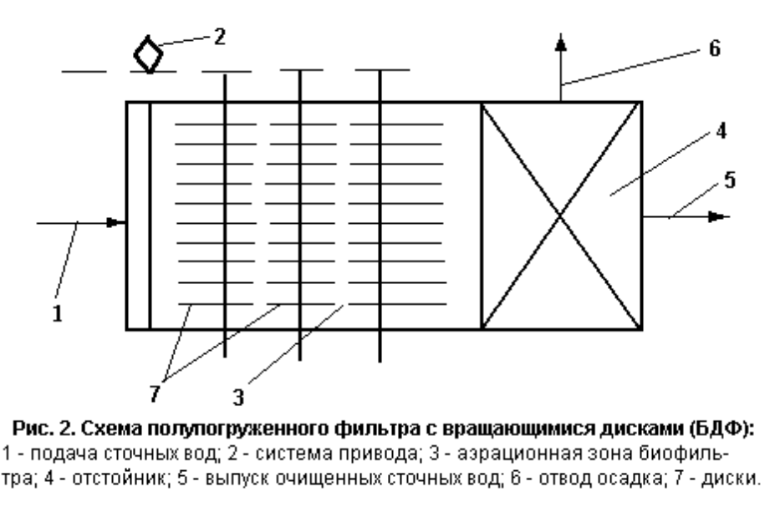
Современные биодисковые фильтры представляют собой многосекционную емкость, наполненную вращающейся загрузкой (Рис. 2). Диски набирают на горизонтально расположенном валу с расстоянием между ними 15-20 мм. Диски обычно погружены в очищаемую жидкость на 0,45Д (30—45 %), иногда до 0,75Д. Диаметр дисков находится в пределах от 0,4 до 3,0 метров в зависимости от производительности установки.
Принцип действия данного сооружения следующий: диски - основной компонент сооружения - находится в постоянном вращательном движении, причем их поверхность перфорации покрывается биопленкой, которая находится в прикрепленном состоянии. Биомодули, создавая обширную поверхность, обеспечивают гидродинамические условия, при которых отторгнутая биопленка продолжает работать, находясь во взвешенном состоянии. Здесь совмещается режим работы прикрепленного биоценоза и взвешенного (активного) ила. За пределами зоны очищаемой воды микроорганизмы, находясь в биопленке, получают кислород непосредственно из атмосферы.
При одинаковых категориях обрабатываемых городских сточных вод и заданном эффекте очистки время аэрации в БДФ составляет 60-90 минут, а в классических аэротенках - около 6 часов.
Биодисковые фильтры компактны, конструктивно просты, устойчивы к различного рода перегрузкам, имеют низкие удельные энергозатраты. Кроме того, при использовании этих фильтров практически отпадает необходимость насосной станции, так как гидравлические потери сооружений не значительны.
Биодисковые фильтры - многосекционные сооружения (3-6 секций). Основная масса удаленных биоразлагаемых загрязнений приходится на первую и вторую секции БДФ. Процесс снижения аммонийного азота и нитрификации успешно протекает в третьей и последующих секциях. Удаление азота достигает 40 %, что выше, чем в классических биофильтрах и аэротенках. Однако в очищенных водах присутствуют азотистые соли (биогенные соединения), поэтому в некоторых случаях требуется доочистка.
Из биодисковых фильтров биологическая пленка потока обработанной жидкости выносится во вторичный отстойник. Разделение биопленки осуществляется гравитационным способом. Вторичные отстойники рекомендуется оборудовать тонкослойными модулями.

3.3. Биофильтраторы

Компактная установка биофильтратор предназначена для малых расходов сточных вод (от 2 до 600 куб.м в сутки) и обеспечивает полную биологическую очистку от разнообразных загрязнений в широком диапазоне концентраций. Установка имеет низкие капитальные вложения и энергетические затраты. Она проста и экономична в эксплуатации, не требует специального постоянного ухода.Биофильтратор (Рис.3) состоит из аэрационной (сорбционной) зоны и зоны осветления.

В сорбционной зоне установлены вращающиеся перфорированные диски из пенопласта или подобных материалов. Диски вращаются мотор-редукторм с частотой вращения 10-15 об/мин. За счет градиента давления жидкость и отторгнутая биопленка переливаются через отверстие, устроенное в разделительной перегородке. Укрупненные хлопья активного ила из зоны осветления опускаются вниз и через отверстия подсасываются в аэрационную зону за счет кинематики течения. Таким образом, происходит постоянный обмен биомассы между зонами сорбции и осветления. Очищаемая жидкость поднимается к лотку и отводится за пределы сооружения.
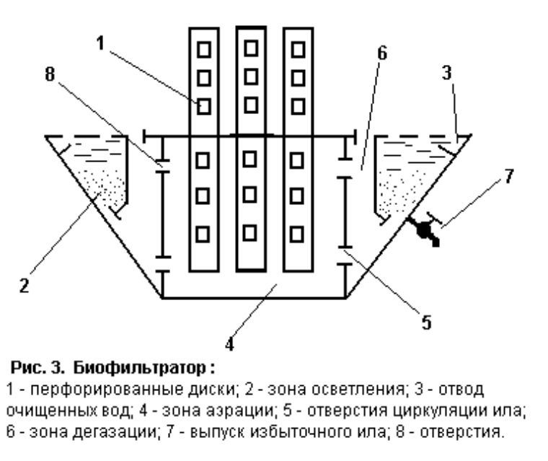
Для интенсификации биотехнологии в биофильтре используется струйная аэрация (Рис. 4), что позволяет исключить механическую систему привода мотор-редуктор. Такой метод очистки применяется дла расходов сточных вод от 0,5 до 1,5 куб.м в сутки и более, с загрузкой от низких до высоких значений концентрации биоразделяемых соединений (БПК).
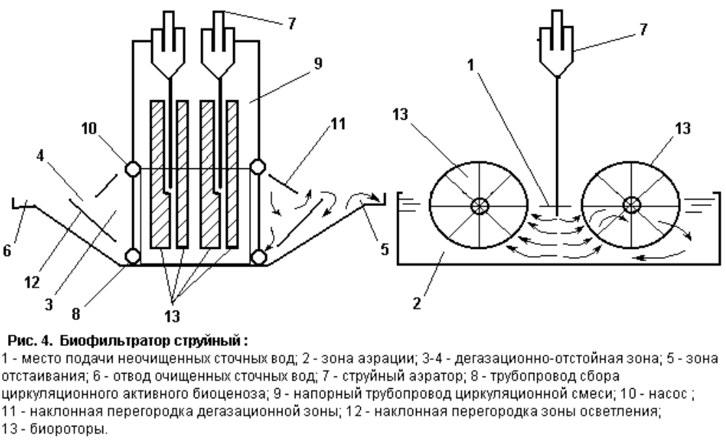
Струйный биофильтр работает следующим образом. Сточные воды, прошедшие механическую очистку, попадают в аэрационную зону, куда также поступает смесь осветленной жидкости и циркуляционного активного ила. Эта смесь из нижней части осветляется забирается по трубопроводу насосом и через струйный аэратор шахтного типа сбрасывается в аэрационную зону биофильтра. Струя потока вводится в межсекционное пространство (Рис. 4) ниже свободной поверхности на 15-30 см и отражается от специально спланированной поверхности дна. В результате возникают интенсивные воздушные восходящие потоки, которые приводят к движению биоротора.
После контакта очищаемой жидкости в аэрационной зоне смесь или и сточной воды поступает на осветление. Зона осветления разделена на три отсека. В дегазационно-отстойной зоне при низходящем потоке отделяются выносимые из аэрационной зоне пузырьки газа малых размеров. Здесь укрупненные частицы ила осаждаются на дно отстойника и возвращаются в аэрационную систему. Далее смесь поступает во вторую зону отстаивания, где происоходит основной процесс разделения твердой и жидкой фаз с образованием взвешенного слоя, углубляющего процесс биофильтрации. Из этой зоны укрупненные хлопья активного ила также поступают в камеру аэрации. В последующем отделении обеспечивается окончательная очистка сточных вод. Вторая зона отстаивания работает в режиме отстойника. Осаждающиеся хлопья активного ила по стенке емкости сползают в зону их забора насосным агрегатом. Осветленные сточные воды через сбросный лоток отводятся на обеззараживание.

3.4. Биореакторы с биобарабанами

В качестве биореакторов для очистных сооружений пропускной способностью 50-700 куб.м в сутки сточных вод предложены 5-6-ступенчатые установки с полупогруженными вращающимися биобарабанами. Они представляют собой каскад поддонов (корыт) цилиндрической или близкой к ним конфигурации. Движение очищаемой сточной воды и жидкости из поддона в поддон - самотечное за счет объединения поддонов в сообщающиеся сосуды по средствам системы патрубков, располагаемых в примыкающих друг к другу стенок поддонов. Для равномерного распределения жидкости в первом по ходу движения поддоне расположен приемный карман с затопленным щелевым переливом. Сборный канал для отвода очищенной жидкости устраивается на выходе из последнего поддона установки (Рис. 4).
В каждый поддон помещается барабан с волокнистой загрузкой , на которой нарастает биопленка. Барабан медленно вращается вследствие легкости конструкции, все барабаны каскада приводятся в движение от одного привода. При вращении барабана осуществляется естественная аэрация биомассы микроорганизмов.
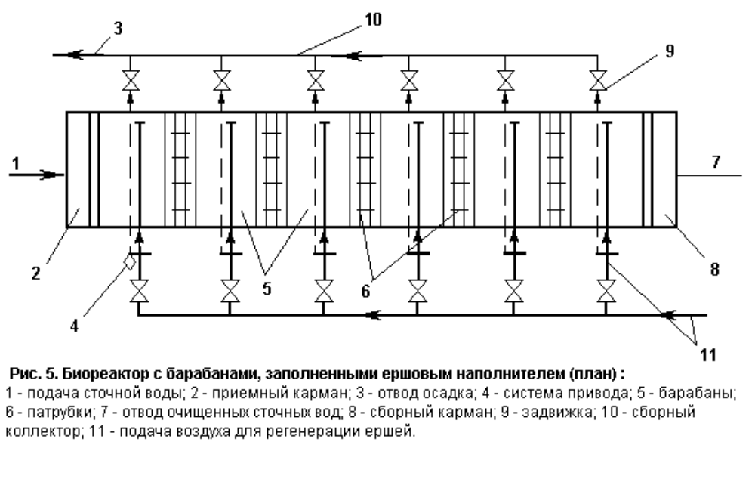
В нижней части поддона в нижней части поддонов устраивают сборно- отводящие каналы или продольные бункеры для сбора и отвода осадка, заканчивающиеся патрубком и задвижкой, которые присоединяются к сборному коллектору, отводящему осадок на обезвоживание. Регенерация ершей осуществляется барботированием через перфорированные трубы, расположенные в нижней части биореактора.
Установки работают устойчиво при различных концентрациях органических веществ в сточных водах. Они просты в эксплуатации, что позволяет использовать не квалифицированных работников.

3.5. Аэротенки

Для полной биологической очистке сточных вод малых населенных пунктов применяются:
- аэрационные установки, работающие по методу полного окисления (аэротенки подлинной аэрации);
- аэрационные установки с аэробной стабилизацией избыточного активного ила.
Установки обоих типов обеспечивают стабильную высокую эффективность очистки сточных вод, могут применятся в любых климатических, грунтовых и гидрогеологических условиях и не требую отвода больших площадей земли.
Установки, работающие по методу полного окисления. Они предназначены для полной биологической очистки бытовых и близких к ним по составу производственных сточных вод.
Полное окисление органических загрязнений протекает в три фазы. В первой фазе наличия большого количества органических веществ в сточной жидкости обеспечивает быстрое размножение микроорганизмов с непрерывным прогрессированием общего их количества. Во второй фазе нагрузка по органическим загрязнениям на активный значительно ниже и из-за недостаточного количества этих загрязнений размножение микроорганизмов несколько сдерживается. Устанавливается определенное соотношение мужду количеством поступивших органических веществ и приростом ила.
В третей фазе размножение микроорганизмов активного ила замедляется из-за недостатка органических загрязнений. Ил как бы находится в «голодном» состоянии. Это заставляет микроорганизмы активного ила использовать не только органические вещества поступившие со сточными водами, но и большую часть органических веществ отмерших микроорганизмов, т.е. минерализовать органическую часть самого активного ила. В результате полного окисления органических загрязнений прирост активного ила настолько мал, что его можно удалять из сооружений через 1-4 месяца.
Компактные установки (КУ) производительностью 12 и 25 куб.м в сутки изготавливаются в заводских условиях в виде единого металлического блока. Все установки конструктивно выполнены в виде аэротенко-отстойников с принудительным возвратом активного ила.
Установки производительностью 12 куб.м в сутки оборудованы механической системой аэрации, остальные - эжекторной или пневматической.
Принцип работы установки (Рис. 6): сточные воды пропускают через решетку и без первичного отстаивания направляют в зону аэрации.
Здесь происходит биологическая очистка сточных вод активным илом, который поддерживается во взвешенном состоянии за счет вращения роторного аэратора. Затем после полутора часового контакта в аэрационном объеме, смеси сточных вод и активного ила по дегазационному каналу поступает в зону отстаивания. Осевший ил через нижнюю щель отстойника возвращается в аэрационную зону. Сверху установка перекрывается щитами для предохранения от замерзания в зимний период.
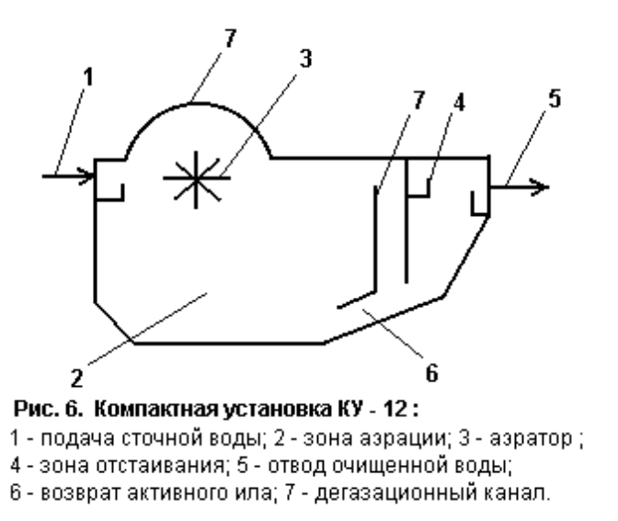
Принцип работы установок КУ -25 - КУ-200 (Рис. 7): до поступления на установку сточную воду пропускают через решетку-дробилку или решетку с ручной очисткой. На установку сточная жидкость поступает через входной патрубок и по подающему лотку перетекает в два распределительных лотка, проходящих по продольным стенкам.

Для предотвращения осаждения взвешенных веществ в лоток подается сжатый воздух. Из распределительных лотков через отверстия с регулируемыми треугольными водосливами сточная вода переливается в аэротенк-отстойник. Аэрационные зоны расположены по продольным стенкам. Воздух в аэрационную зону подается от воздуходувок по воздухопроводам и распределяется через дырчатые трубы. В аэротенка возможно применение эжекционной аэрации.
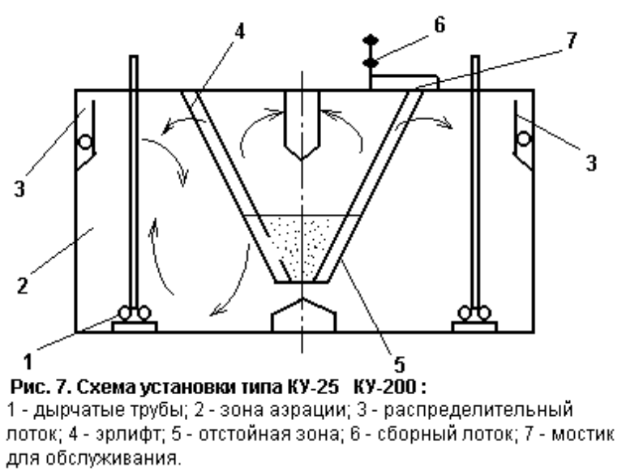
Отстойная зона расположена в центре установки. Смесь сточных вод и активного ила поступает в зону через нижнюю щель, проходит через взвешенный слой, образованный активным илом, где происходит разделение активного ила и очищенной сточной жидкости. Последняя поднимается к поверхности отстойной зоны, протекает через затопленные отверстия в сборный лоток и по нему отводится из установки. Активный ил увлекается потоком в бункеры отстойной зоны и перекачивается лифтами в аэрационные зоны. Избыточный активный ил периодически (1 раз в 1-4 месяца) удаляется из аэрационных зон на иловые площадки.
Компактные установки КУ-12 - КУ-200 прошли длительные испытания на многих очистных станциях, качество очищенного стока БПК и взвешенным веществам составляет 12-15 мг/л, концентрация аммонийного азота снижается на 40%. Эффективность очистки сточных вод на этих сооружениях повышается, если во вторичных отстойниках использовать тонкослойные модули.
ГПИ «Эстонпроект» была разработана установка БИО заводского изготовления. Она представляет собой аэротенк-отстойник, работающий в режиме продленной аэрации. Принцип работы БИО-25 аналогичен установкам КУ. Продолжительность аэрации около суток. В этих сооружениях использованы эжекторная или пневматическая система аэрации.
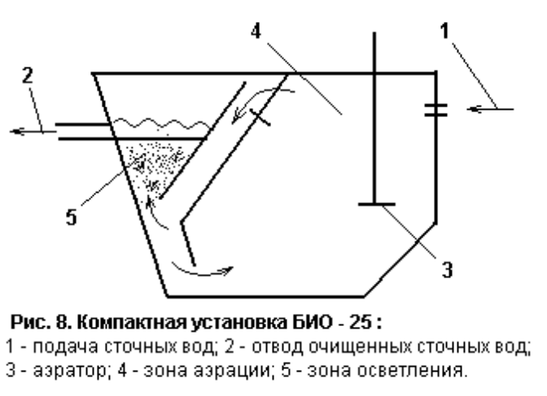
Институтом Уралагропромпроект в 1988 году был разработан проект очистных сооружений канализации. Биологическая очистка осуществляется в аэротенке-отстойнике, совмещенном с сооружением доочистки сточных вод (Рис. 9). Одна секция рассчитана на расход 50 куб.м в сутки. Максимальная пропускная способность очистной станции 500 куб.м в сутки. В зоне аэрации принят режим полного окисления органических загрязнений. Аэрация - пневматическая, среденепузырчатая продолжительность ее в среднем 18-20 часов.
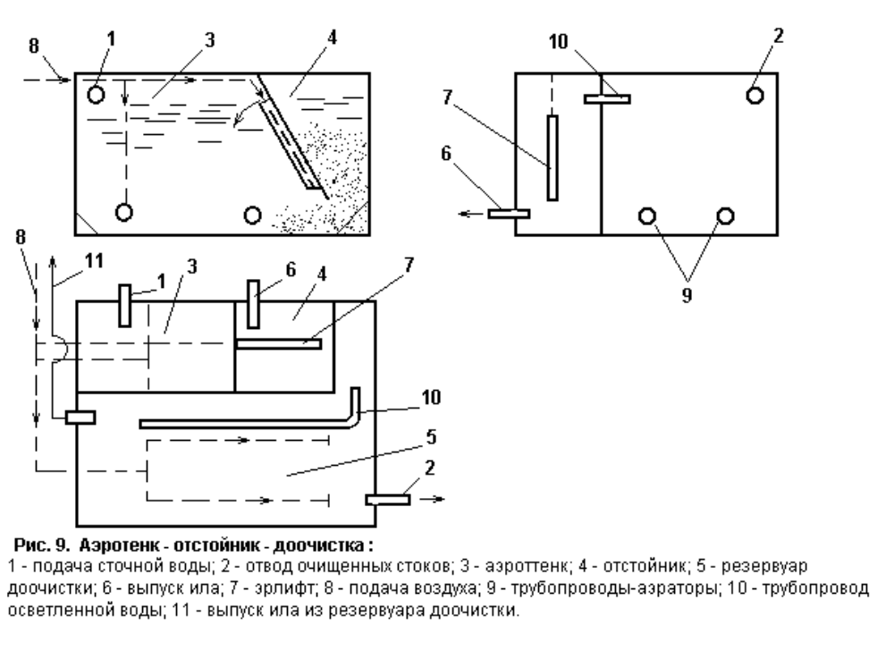
Сточная вода поступает в зону аэрации по трубопроводу диаметром 100 мм, туда же попадает воздух от воздуходувки и циркуляционный активный ил с помощью эрлифта. По истечении периода биологической очистки активный ил со сточной водой поступает во вторичный отстойник, где происходит осветление стоков. Активный ил, находящийся главным образом в нижней части отстойника, эрлифтом подсасывается и перекачивается в зону аэрации. Избыточный активный ил периодически удаляется из зоны аэрации через илопровод диаметром 100 мм на иловые площадки. Осветленная вода поступает по трубопроводу из отстойной зоны в сооружения доочистки стоков. В качестве сооружения доочистки могут быт использованы биореакторы с затопленной загрузкой, либо эту часть сооружений можно использовать как нитрификатор - денитрификатор. Выбор сооружения доочистки зависит от местных условий и требований качества очищенного стока. В каждом конкретном случае необходима частичная реконструкция сооружения доочистки.
Установки, работающие по методу аэробной стабилизации избыточного активного ила. Аэробная стабилизация - это процесс окисления органических веществ в присутствии микроорганизмов и кислорода атмосферного воздуха, вводимого принудительно. Этот процесс, с точки зрения кинетики распада органики, аналогичен процессу окисления органических загрязнений в аэротенке.
Аэробная стабилизация осадка приемлема до 1400 куб.м в сутки и более. Поскольку продолжительность процесса зависит от начальной концентрации органических загрязнений и объема образующегося осадка, то для малых расходов стабилизаторы получаются малыми и легко эксплуатируемыми.
В стабилизатора широко применяется как пневматическая (дырчатые трубы), так и механическая (турбинные или струйные аэраторы) аэрация. На процесс стабилизации осадков влияет наличие токсичных, агрессивных и трудно окисляемых веществ при концентрациях, превышающих допустимые.
Метод аэробной стабилизации избыточного ила по сравнению с методом анаэробной обработки осадка имеет такие существенные преимущества:
- простота конструктивного исполнения сооружений;
- отсутствие взрывоопасности;
- хорошие санитарно-гигиенические показатели;
- лучшие водоотдающие свойства;
- легкость автоматизации процесса;
- простота обслуживания сооружений.
Установки заводского изготовления разработаны для очистных станций, они представляют собой блок, объединяющий аэротенк, вторичный отстойник и стабилизатор избыточного активного ила. Система аэрации пневматическая.
На рис. 10 показана схема компактной установки (КУ) с аэробной стабилизацией или пневматической аэрацией.
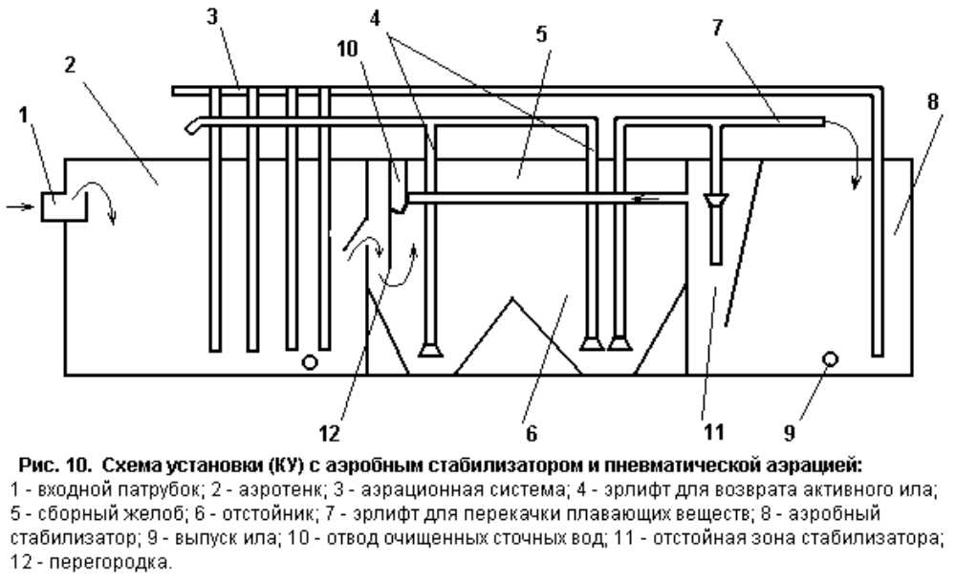
Сточная вода, пройдя решетку-дробилку, установленную вне блока, и песколовку, поступает в падающий лоток с четырьмя треугольными регулируемыми водосливами и подаются в аэротенк. Аэротенк - квадратный в плане резервуар, по дну которого положены четыре плети перфорированных труб диаметром 150 мм. Аэротенк расчитан на продолжительность пребывания в нем сточных вод в течении 9 часов в часы максимального притока. С противоположной стороны аэротенка имеются затопленные окна для подачи сточных вод в отстойник.
Отстойник - вертикально типа. В нем устанавливается перегородка, направляющая поток жидкости в нижнюю зону. Сборные лотки осветленной воды выполняют с регулируемыми треугольными водосливами. Осветленная сточная жидкость поступает из вторичных отстойников на сооружения доочистки и обеззараживания. В отстойнике имеются шесть приемников, каждый из которых снабжен эрлифтом с трубопроводом возврата активного ила в аэрационную зону; три приемника имеют эрлифты с трубопроводами, направленными в стабилизатор. Вдоль отстойника расположен мостик для обслуживания, куда вынесены вентили управления эрлифтами. Продолжительность пребывания стоков в отстойнике 1,5 часа.
Поступление в стабилизатор свежих порций активного ила вызывает одновременное отделение такого же объема воды в отстойной зоне стабилизатора, которая отводится вместе с очищенными сточными водами из установки. Выгрузка из стабилизатора обработанного активного ила производится при достижении в нем предельной концентрации ила. Период выгрузки составляет 7-10 суток.
Очистка стоков на это установке осуществляется без первичного отстаивания, БПК очищенного стока составляет 15 мг/л.
На рис.11 показана схема установки с аэробной стабилизацией активного ила и механическими аэраторами. Эти сооружения выполняют в блочном варианте что позволяет набирать необходимую производительность (700-400 куб.м в сутки и более).
Установка работает следующим образом: сточная вода после решеток-дробилок и песколовки без отстаивания поступает в аэрационную часть сооружения. Аэрация смесь активного ила и сточных вод осуществляется механическим аэратором, установленным исключительно в центре аэрационной части. Обработанная жидкость в смеси с активным илом через затопленный водослив поступает в дегазационную камеру и в отстойник. Возврат активного ила в аэрационную зону осуществляется из бункерной части отстойника через циркуляционный трубопровод за счет гидростатического напора механического аэратора.
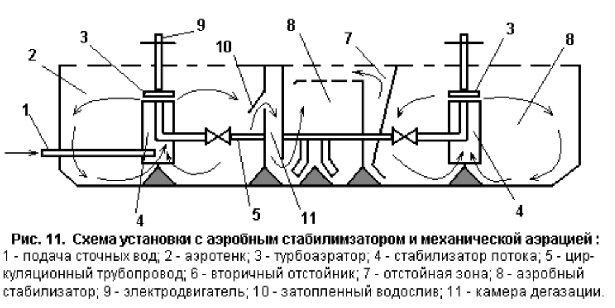
Одновременное поступление сточных вод и возвратного ила обеспечивает их хорошее смешение, а это в свою очередь приводит к эффективному изъятию загрязнений.
Осветленные сточные воды собираются в отводной лоток вторичного отстойника, устроенного на поверхности жидкости, и отводится на сооружения доочистки и обеззараживания.

4. Обработка осадков

Обработка осадков, поступающих со сточной водой может осуществляться в анаэробных условиях, протекающих без доступа кислорода воздуха, когда за счет жизнедеятельности анаэробных микроорганизмов происходит распад органических веществ, находящихся в осадке. К ним относятся:
- биотуалеты, предназначенные для жилого дома;
- септики, рекомендуемые при расходе до 20 куб.м в сутки;
- двухярусные отстойники и осветители - перегниватели, применяемые при расходе до 1400 куб.м в сутки и более.
В сооружениях второго и третьего типов одновременно проводят два процесса: отстаивание сточной жидкости и обработка осадка.
В аэробных условиях, протекающих при наличии кислорода воздуха, за счет жизнедеятельности аэробных микроорганизмов происходит окисление органических веществ, находящихся в осадке. К ним относятся:
- аэротенки, работающие с продленной аэрацией по методу полного окисления органических загрязнений, находящихся как в жидкой так и в твердой фазе сточных вод;
- аэробные стабилизаторы, расположенные в блоке емкостей (аэраци-
онных установок).
Обработанный (обезвреженный осадок) из всех вышеперечисленных установок должен поступать на сооружения для его обезвоживания.

5. Обеззараживание сточных вод

Производится с целью уничтожения содержащихся в них патогенных микроорганизмов и устранения опасности заражения водоема этими микробами при спуске в него очищенных сточных вод.
Наиболее распространенным методом обеззараживания является хлорирование. В настоящее время на малых очистных станциях применяется несколько типов установок для приготовления дозирования растворов, содержащих активный хлор.
К первому типу относятся установки по хлорированию воды хлорной известью или порошкообразными гипохлоритами. Принцип их действия сводится к приготовлению раствора требуемой концентрации и последующей подачей его в воду.
Ко второму типу относятся установки, которые позволяют получить обеззараживающие хлорпродукты из исходного сырья - поваренной соли - непосредственно на месте потребления. Такими установками являются электролизеры предназначенные для приготовления электролитического гипохлорита натрия.
К третьему типу относятся установки, позволяющие осуществлять обеззараживание воды путем его прямого электролиза. Этот метод безреагентный, поскольку обеззараживающие продукты образуются за счет электролитического разложения хлоридов, находящихся в самой обрабатываемой воде.

6. Доочистка сточных вод

Хозяйственно бытовые сточные воды, поступают от малых объектов, подвергается механической и биологической очистке, которая может быть полной и неполной. Сооружения доочистки позволяют снизить содержание взвешенных и органических веществ до 3-5 мг/л, азота аммонийных солей (N)
и фосфатов (P2O5) до 0,5 мг/л, нитратов до 0,02 и нитритов до 10 мг/л по азоту.

6.1. Фильтрующие колодцы, кассеты

Использование в технологической схеме биологической очистки сооружений, расположенной в естественных условиях (фильтрующие колодцы и кассеты, поля подземной фильтрации), позволяет обеспечить одновременную глубокую очистку и обеззараживание стоков и не требует дополнительного устройства сооружений доочистки. Обследование около 50 систем показало что вблизи правильно установленных и эксплуатируемых фильтрующих колодцев создается вполне удовлетворительная санитарная обстановка. На большинстве обследованных объектов даже в расстоянии 1-2 метров вокруг фильтрующего колодца не отмечалось загрязнения атмосферного воздуха и поверхности почвы. Результаты исследований экспериментальных установок показываю, что даже на расстоянии 0,8-1 метра от фильтрующих колодцев наблюдается значительное снижения загрязнении в сточных водах.
Сооружения естественной очистки сточных вод такие как фильтрующие колодцы и биологические пруды, могут быть использованы в качестве сооружений доочистки в различных технологических схемах обработки стоков. Эти сооружения размещают, как правило, после установок биологической очистки.

6.2. Биологические пруды

Биологические пруды с естественной или искусственной аэрацией - это наиболее экономичные, простые и надежные сооружения, в которых происходит снижение содержания взвешенных и органических веществ до 5 мг/л, уменьшается содержание биогенных элементов и бактериальных загрязнений. При отсутствии земельных участков для устройства биологических прудов и ограничении их применения по гидрогеологическим, климатическим и другим местным условиям возможно для доочистки использовать сооружения искусственной очистки стоков.

6.3. Фильтры с зернистой загрузкой

Различают два типа фильтров с зернистой загрузкой: гравийные с восходящим потоком воды и каркасно-засыпные. Оба типа фильтров обладают повышенной грязеемкостью, так как фильтрация в них осуществляется через загрузку с убывающей крупностью.
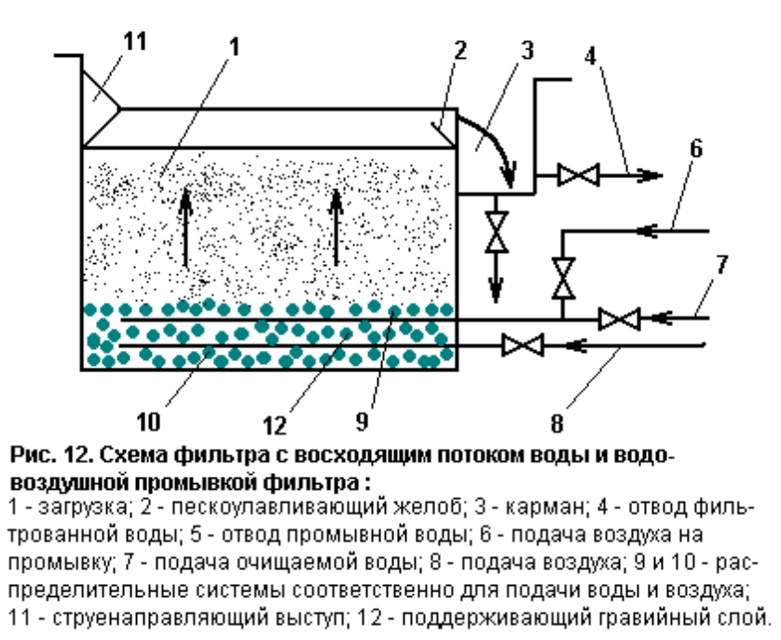
В песчано-гравийных фильтрах загрузка выполняется из речного песка крупностью 1,2-2 мм высотой 1,4 м и из гравия крупностью 5-40 мм высотой 0,4 м (Рис. 12).
В каркасно-засыпных фильтрах (КЗФ) загрузка состоит из каркаса (гравий крупностью 40-60 мм) высотой 1,8 м и засыпки (песок крупностью 0,8-1 мм) высотой 0,9 м. КЗФ представляет собой двухслойный фильтр с нисходящим потоком воды (Рис. 13).
Этот фильтр выгодно отличается от известных тем , что его загрузка, обеспечивает фильтрование в направлении убывающей крупности зерен, выполняется из недефицитных материалов. Крупность зерен засыпки и каркаса, а также их объем подбирают таким образом, чтобы зерна засыпки могли свободно проникать в каналы, образующиеся в каркасе фильтра, и опускаться подо действием свободного падения в нижние слои каркаса с тем, чтобы верхние слои были свободные от засыпки. Таким образом, очищаемая вода проходит через слой каркаса, незасыпного песка, где очищается от части взвеси, а затем поступает в нижние слои, где фильтруется через мелкозернистый фильтрующий материал - слой засыпки.
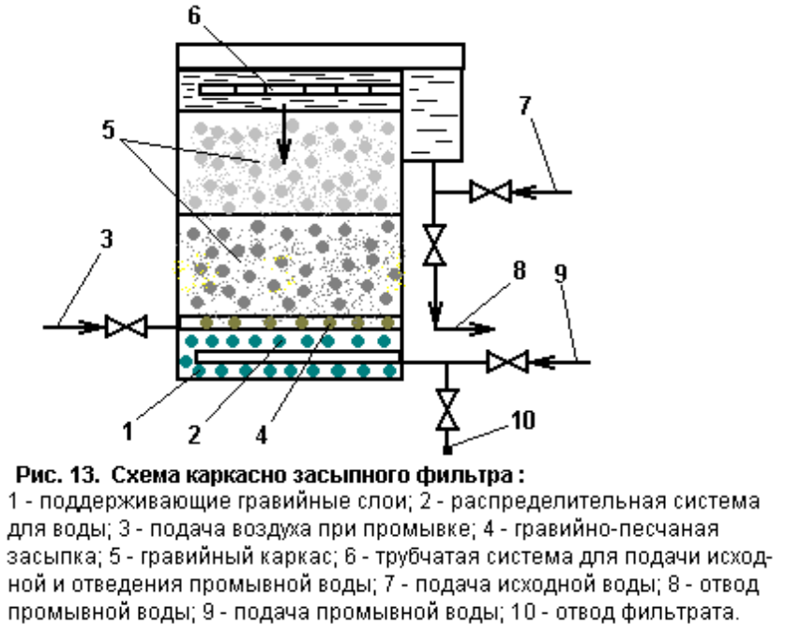
В рассмотренных выше двух типов фильтров промывка - водо-воздушная, эффект очистки составляет по взвешенным веществам 70-85%, по БПК 50-65%, по ХПК 30-40%. Однако фильтры снижают лишь содержание взвешенных веществ, что, в свою очередь, снижает содержание органических веществ.
Песчаные фильтры имеют недостаток: для них требуются здания большой площади и высоты (4,8 м), что приводит к увеличению капитальных расходов и большой трудоемкости при возведении сооружений.

6.4. Микрофильтры и намывные фильтры

Микрофильтры представляют собой сетчатые вращающиеся барабаны, опущенные частично в жидкость. Сточная вода подается внутрь барабана, загрязненная внутренняя поверхность промывается струями воды в верхней части барабана. Эффективность очистки при подаче на них биологически обработанных сточных вод составляет по БПК 20-30%, по взвешенным веществам 65-70%. Микрофильры просты в эксплуатации и не требуют ежедневного ухода.
Намывные фильтры представляет собой резервуары с установленными внутри сетчатыми фильтрующими элементами. Фильтрование осуществляется через сетки намытым на них фильтрующим материалом. Поэтому перед рабочим циклом в фильтр подается пульпа фильтрующего материала. Этот же материал вводится в доочищаемую воду небольшими дозами во время рабочего цикла.
Качество доочистки высокое: по содержанию взвешенных веществ (4 мг/л) и БПК (3 мг/л) сточные воды приближаются к чистой речной воде.

6.5. Фильтр ОКСИПОР

Этот фильтр разработан в НИИКВОВ и представляет собой заполненный фильтр, в котором происходят процессы окисления органических загрязнений на пористой поверхности загрузки. Процесс осуществляется за счет жизнедеятельности микроорганизмов, развивающихся на поверхности зерен загрузки (керамзит крупностью 5-10 мм) и в межпоровом пространстве. В фильтре также происходит задержание взвешенных веществ (Рис. 14).
Вода подается на очистку по трубопроводу через распределительную воронку фильтра, а отводится по трубчатой распределительной системе через водослив в виде сифона, что необходимо для поддержания загрузки в затопленном состоянии.
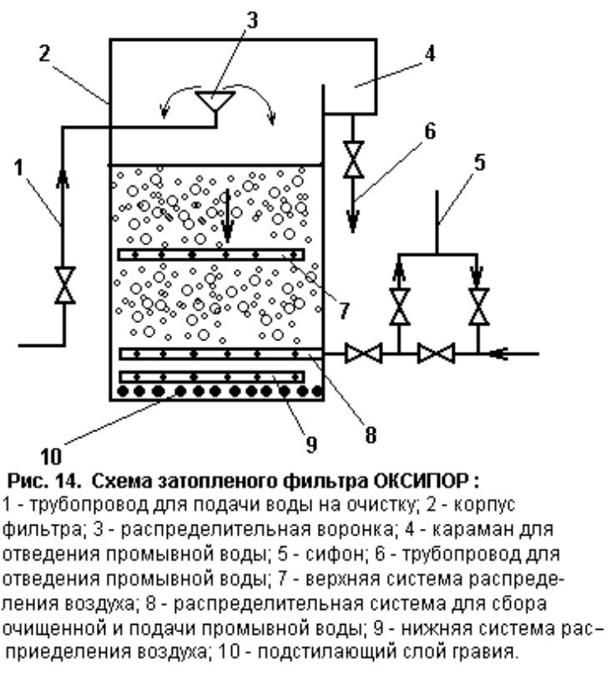
На глубине 50-70 см от верха загрузки располагается верхняя трубчатая воздухораспределительная система, с помощью которой производится аэрация верхней части загрузки. При обратной водо-воздушной промывке по трубчатой распределительной системе подается промывная вода, по нижней воздухораспределительной системе, расположенной у дна, - воздух.
Обе системы уложены в подстилающем слое гравия (щебня) крупностью 10-20 мм. Промывная вода отводится через специальный карман.
При такой технологии очистки происходит быстрое насыщение воды растворенным кислородом (5-6 мг/л в верхней части фильтра и 2-3 мг/л в нижней). Промывная вода возвращается в головку очистных сооружений. Такие фильтры применяются для доочистки сточных вод, прошедших биологическую или физико-химическую очистку.

7. Заключение

Здесь были рассмотрены сооружения и аппараты биологической очистки бытовых и промышленных близких по составу сточных вод малых объектов. Из чего можно сделать вывод, что на выбор метода очистки бытовых сточных вод малых объектов оказывают влияние следующие показатели:
- средний суточный расход сточных вод;
- степень неравномерности поступления стоков от малых объектов;
- режим работы очистной станции (круглогодичный или сезонный);
- характер системы канализования (локальная или групповая);
- усреднение концентрации загрязняющих веществ и органических (по БПК) веществ, содержание фосфатов и азота аммонийных солей в поступающем на очистку стоке;
- степень очистки сточных вод по вышеприведенным загрязнениям;
- климатические, геологические топографические условия в районе расположения очистной станции.
При выборе типа очистных сооружений рекомендуется, в первую очередь, оценить возможность применения сооружений естественной биологической очистки как наиболее дешевых. Кроме того, очистные сооружения должны обеспечивать полное обезвреживание и обеззараживание жидкой и твердой фракций стоков для возможного их использования на приусадебных участках или сельхозугодьях.

- Литература

- «Защита водоемов от загрязнения малыми объектами», под ред. А.М. Черняева, Екатеринбург, 1994
- Юрьев Б.Т. «Очистка сточных вод малых объектов». Рига, Авотс, 1983.
- Лукиных Н.А., Липман Б.Л., Криштул В.П. «Методы доочистки сточных вод». М. Строииздат, 1978.
Нечаев А.П., Славинский А.С. и другие. «Интенсификация доочистки биологически очищенных сточных вод». Водоснабжение и санитарная техника, 1991. N12.

